北京课改版九年级物理 第十三章 怎样传递信息-通信技术 单元练习
一、单选题
1.我国第17颗北斗导航卫星发射成功，标志着我国北斗卫星导航系统由区域运行向全球拓展．它在与地面通信时利用的是（ ）
A. 超声波 B. 紫外线 C. 红外线 D. 电磁波
2.华裔物理学家高锟因为“在光学通信领域中光的传输的开创性成就”而获得诺贝尔物理学奖。下列关于光纤通信的说法中，正确的是 （）
A. 光导纤维不能弯曲 B. 光导纤维只能传输语音信息
C. 激光可在光导纤维中经多次反射从一端传到另一端 D. 光在光导纤维中传输的速度比在真空中快
3.下列关于信息传递的说法正确的是（ ）
A. 光是一种电磁波 B. 不同电磁波的速度不同
C. 电磁波的波长越长，频率越高 D. 有线电话是利用电磁波传递信息的
4.下列家用电器中，利用电磁波来传递信息的是（ ）
A. 洗衣机 B. 电视机 C. 电熨斗 D. 电饭锅
5.移动电话也叫“手机”，在我国的用户已达4亿．在同一区域手机间的通信方式是（ ）
A. 手机甲一手机乙 B. 手机甲一基地台一手机乙
C. 手机甲一基地台1一交换机一基地台2一手机乙 D. 手机甲一基地台1一基地台2一手机乙
6.下列说法正确的是（ ）
A. 电视广播和移动通信都是利用超声波来传递信息
B. 遇到有人触电时，先直接将人拉开进行抢救，后切断电源
C. 尘土飞扬说明分子在不停地运动
D. 沿海地区昼夜温差小主要是因为水的比热容大
7.关于信息传递下列说法正确的是（ ）
A. 蝙蝠是通过电磁波确定障碍物位置的 B. 卫星与地面通过电磁波传递信息
C. 电磁波和超声波可在真空中传递信息 D. 卫星导航是靠声纳来传递路况信息的
8.能源、信息和材料是现代社会发展的三大支柱，关于它们下列说法中正确的是 （）
A. 光电池和VCD光碟都应用了磁性材料 B. 核能是可再生能源
C. 光导纤维是利用超声波来传递信息的 D. 雷达是利用电磁波来进行定位和导航的
9.南方的雪灾是得部分地区断电，人们不能正常收看电视节目。某同学为了了解有关雪灾的情况，他根据所学的有关收音机的知识，自制了一台极简单的收音机。但有这台收音机收听广播时，总是能同时听到许多台的信号，致使收听效果不好。造成这种现象的主要原因是这台收音机缺少( )
A. 天线 B. 检波器 C. 调制器 D. 调谐器
10.在光纤通信中，光信号是怎样经过漫长而又曲折的线路，从一端传到另一端的呢？（ ）
A. 是靠光纤壁不断地反射而向前传播 B. 就像电流沿弯曲导线那样传播
C. 就像水流沿弯曲水管流动那样传播 D. 是靠光纤壁不断地折射而向前传播
11.手机是人们常用的通讯工具，下列说法不正确的是（ ）
A. 手机是靠电磁波传递信息 B. 给手机充电时，电能转化为化学能
C. 接听电话时靠声音的响度来辨别对方是谁 D. 手机既能接收电磁波，也能发射电磁波
12.能源、信息、材料是现代社会发展的三大支柱，下列说法正确的是（ ）
A. 太阳能、风能和核能都是可再生能源 B. 光纤通讯是依靠超声波来传递信息的
C. 在通常情况下，铜、碳棒和陶瓷都属于导体 D. 秦山核电站是利用原子核裂变释放的核能来发电的
13.“嫦娥一号”卫星接收地面指挥中心的运行指令进行变轨而奔向月球是通过一种波来实现的，这种波是（）
A. 微波 B. 可见光 C. 超声波 D. 次声波
14.如图是电磁波及其应用事例，下列说法正确的是（ ）
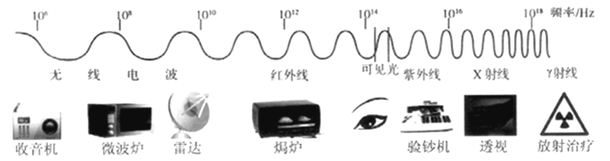
A. 胸透机所使用的电磁波频率比雷达用的电磁波高
B. 验钞机工作时会发出紫光，说明紫外线是紫色的
C. 无线电波在真空中的传播速度比可见光快
D. 用收音机收听96.2MHz 频道的广播，会听到频率为96.2MHz 的声音
15.马航MH370航班在飞行途中与地面失去联系．一种叫“蓝鳍金枪鱼”的自主式水下航行器参与了搜寻，它可以潜入水下4500m深处，利用声呐搜寻物体．下列说法正确的是（ ）
A. 失联前，马航MH370是通过超声波与地面进行联系的
B. 飞机在空中水平匀速飞行时，受到平衡力的作用
C. “蓝鳍金枪鱼”下潜过程中，其所受的浮力和压强不变
D. “蓝鳍金枪鱼”是利用电磁波探寻水下物体的
二、填空题
16.计算机可以高速处理大量信息，把计算机联在一起，可以进行网络通信．世界各地的计算机互相连接，成为世界上最大有计算机网络，称为________ 计算机之间的连接，可以使用________ 等各种通信手段，目前使用最频繁的网络通信有________ 等．
17.广东省广播电视村村通工程惠及广大农村，接收离地面约36000km的卫星传来的调制有电视信号的________要使用抛物面天线，天线把电视信号反射、________到降频器（高频头），通过DVB接收机再传给电视机．从电视台传到用户的电视信号至少要经过________秒．
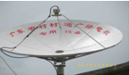
18.赫、千赫、兆赫是________的单位，其中以________为最小，1千赫=________兆赫．
19.神舟十号飞船是中国“神舟”号系列飞船之一，它是中国第五艘搭载太空人的飞船．飞船由推进舱、返回舱、轨道舱和附加段组成．升空后再和目标飞行器天宫一号对接，并对其进行短暂的有人照管试验．对接完成之后的任务将是打造太空实验室．神舟十号在酒泉卫星发射中心“921工位”，由长征二号F改进型运载火箭（遥十）“神箭”成功发射．在轨飞行15天，并首次开展中国航天员太空授课活动．飞行乘组由男航天员聂海胜、张晓光和女航天员王亚平组成，聂海胜担任指令长；6月26日，神舟十号载人飞船返回舱返回地面．请根据这段材料和图片，写出物理现象相关的物理知识
序号 | 物理现象 | 物理知识
例： | 火箭飞行中不断喷出火焰 | 内能转化为机械能
1 | ________ | ________
2 | ________ | ________
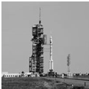
20.不论处在任何位置的电话，都要把信息首先传递到所在区域的 ________，然后再到达通话区域的 ________，最后才能送到对方的电话机上．
三、解答题
21.为什么雷雨天打开收音机听广播时，会有“咔嚓、咔嚓”的声音杂在节目中？
22.为什么要用微波通信呢？
四、综合题
23.根据你对“宽带”、“数字”、“电子信箱（电子邮件）”这几个术语的理解，判断以下说法的正误．
（1）宽带网络可以进行电视信号的传送
（2）现在商店卖的“数字电视机”，不能接收数字电视信号
（3）别人给你发来电子邮件时，如果当时你的计算机没有开机，邮件也不会丢失
（4）声音经过话筒后变成的电信号是模拟信号，电报机发出的“滴滴答答”的信号是数字信号
（5）宽带通信线路允许更多的人同时用同一线路通电话
（6）电子邮件地址中，“@”前面的字符是这个邮箱的用户名
24.（2016•孝感）根据要求回答问题
（1）如图甲所示，一重为G的均匀木棒，可绕O点转动．若让木棒静止在图示位置，请画出木棒所受重力和作用在A点的最小动力F的示意图；
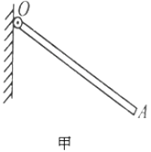
（2）如图乙所示是一种称为“角反射器”的光学装置，有一束激光沿a、b 方向入射到平面镜S₁上．试在图中作出经平面镜S₁、S₂反射后的光路（保留必要的作图痕迹）；
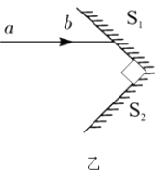
（3）在下列四幅图中，图________表示内能转化为机械能，图________中气体压强p₁＞p₂；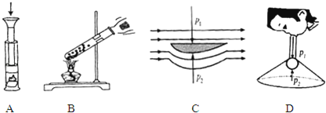
（4）电磁波的传播不需要________，它在真空中的传播速度是3×10⁸m/s；太阳能是环保的可再生能源，我们可以用太阳能电池把太阳能转化成________。

答案解析部分
一、单选题
1.【答案】D
2.【答案】C
3.【答案】A
4.【答案】B
5.【答案】B
6.【答案】D
7.【答案】B
8.【答案】D
9.【答案】D
10.【答案】A
11.【答案】C
12.【答案】D
13.【答案】A
14.【答案】A
15.【答案】B
二、填空题
16.【答案】因特网；网络通信；电子邮件
17.【答案】电磁波；集中；0.12
18.【答案】频率；赫；0.001
19.【答案】
航天员太空授课
；航天员太空授课；
电磁波传递信息
；电磁波传递信息；
和天宫一号对接
；和天宫一号对接；相对静止
20.【答案】中继站；中继站
三、解答题
21.【答案】答：当发生闪电时，由于电流的迅速变化在空间激起了电磁波，电磁波被收音机接收，于是听到了“咔嚓”的声音．
22.【答案】微波（microwave）的波长在10m～1mm之间，频率在30～3×10⁵MHz之间，比中波和短波的频率更高，它可以同时开通几千、几万路电话，所以传输的信息更多。
四、综合题
23.【答案】（1）1
（2）1
（3）1
（4）1
（5）1
（6）1
24.【答案】（1）如图所示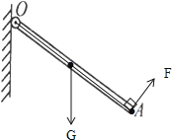
（2）如图所示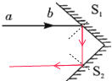
（3）B；C
（4）介质；电能

